MINISTERE DE L'EDUCATION NATIONALE

C.A.P.

CONSTRUCTION DES CARROSSERIES

Session : 2016

EP2 – Réalisation d'interventions sur un véhicule

1ère partie : Réalisation de montages des éléments, des équipements ou accessoires.

Durée : 4h Coef. : 8

DOSSIER PREPARATION DU CENTRE D’EXAMEN

POSTE A3

Montage de feux de pénétration

Ce dossier comprend 2 pages

POSTE A3 : Montage de feux de pénétration

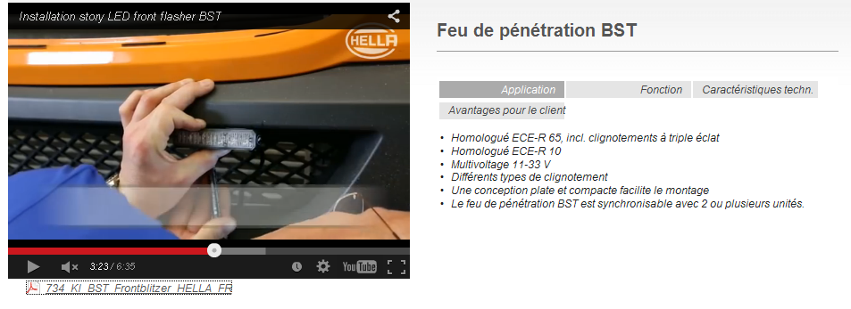

La situation doit-être construite sur la base d’un matériel disponible dans le centre ou sur une structure équivalente.

Moyens à mettre à la disposition des candidats :

2 feux de pénétration ou feux à éclats en fonction des possibilités de vos fournisseurs habituels,
Un véhicule sur lequel vous aurez préalablement déposé tous les pare-boue et carénages afin de favoriser l’accessibilité de la zone de montage. En l’absence de véhicule, vous pouvez prévoir un bouclier fixé sur un support.

Un dossier ressources pour chaque candidat, comprenant :

  - Une documentation fournisseur,
  - Des schémas de montage nécessaires à l’implantation des éléments.
  - De l’extrait de la documentation relatif au montage des éléments prévus par le fabricant.
  - Une gamme opératoire.

L’outillage classique nécessaire au montage de cet accessoire.

La source d’énergie électrique disponible sur le véhicule ou, le cas échéant, un support simulant une planche de bord dans le cas où la pose se fait un sur boucler seul.

Tous les composants nécessaires au montage de cet accessoire « fils, contacteur, relais, porte-fusible, quincaillerie,… ».

Les candidats devront :

  - Identifier et recenser les éléments constitutifs de la trappe et les fournitures nécessaires à son installation.
  - Identifier la zone d’implantation des feux.
  - Fixer les feux,
  - Assurer le câblage.
  - Effectuer les contrôles et les essais de fonctionnement des feux de pénétration.

Moyens à mettre à la disposition des correcteurs :

- Les moyens leur permettant de vérifier la conformité de l’installation au regard des schémas d’implantation fournis.
- Les moyens leur permettant de contrôler le bon fonctionnement du marchepied (énergie électrique et commandes).

